«Детский сад №112 комбинированного вида» г.Чебоксары

Экскурсия по городу Чебоксары

Разработала: учитель-логопед
Хораськина Ирина Владимировна

2018 год

«Экскурсия по городу Чебоксары».

Цель: Углубить и обобщить знания о городе Чебоксары.
Программное содержание:
Коррекционно – образовательные задачи:
-продолжить знакомство с достопримечательностями родного города;
-уточнить знания детей о людях, которые прославили Чувашию;
-упражнять в образовании и употреблении в речи родительного падежа единственного и множественного числа существительных;
-упражнять в подборе родственных слов;
-упражнять в звуковом анализе слов;
-закрепить умение правильно составлять предложения.

Коррекционно – развивающие задачи:

-развивать диалогическую и связную речь, координацию речи с движениями, мелкую моторику, память, фонематический слух, укреплять мышцы глаз.

Коррекционно – воспитательные задачи:

-воспитывать любовь к родному городу, чувство гордости за Родину, уважение к людям прославившим Чувашию.

Материал: мультимедийное обеспечение, костюм Гостьи, указка, мяч, обруч с лентами, игра «Сложи чувашский узор», запись гимнастики для глаз по Аветисову, магнитофон, запись музыки, магнитная доска и магнитики цветные, предметные картинки, закладки, бейджики по количеству детей, выставка книг М.Д.Трубиной, детские рисунки.

Предшествующая работа:

-рассматривание иллюстраций о родном городе;
-дидактическая игра «Наш город»;
-разучивание стихотворений о Чебоксарах, Чувашии;
-выполнение рисунков «Чувашский орнамент», «Памятники г. Чебоксары»;
-музыкальное развлечение на тему «Наш любимый город Чебоксары»;
-посещение памятных мест.

Методические приемы по структуре работы:

1.Логоритмика «Здравствуй»;
2.Стихи о городе, республике;
3.Сюрпризный момент (появление Гостьи из Индии);
4.Экскурсия по городу.
5.Пальчиковая гимнастика «Наш любимый Чебоксары»;
6.Коррекционно-развивающая игра «Один - много»;
7.Коррекционно – развивающая игра «Родные слова»;
8.Физкультминутка «Мы по городу гуляем»
9.Коррекционно-развивающая игра «Путаница»
10.Подвижная игра «Карусели»;
11.Звуковой анализ слов;
12.Дидактическая игра «Сложи чувашский узор»
13.Гимнастика для укрепления глазных мышц.
14.Выступление библиотекаря.
15.Уход Гостьи
16.Итог.

Литература:

1.Т.Б.Филичева, Т.В.Туманова, Т.В.Чиркина «Воспитание и обучение детей дошкольного возраста с ОНР» Программно-методические рекомендации. Москва. : Дрофа 2009.
2.Н.В.Нищева «Программа коррекционно – развивающей работы в логопедической группе детского сада с общим недоразвитием речи» 2007.
3.О.В.Драгунова «Программа воспитания ребенка-дошкольника». Чебоксары. 1995.
4.Н.В.Алешина «Знакомим дошкольников с родным городом» Москва. 1999.
5.Л.В.Васильева «Чувашский орнамент в рисунках и аппликациях дошкольников».
6.И.И.Волкова «Задания воспитателям коррекционных групп по лексическим темам для преодоления у детей ОНР (подготовительная к школе группа)» Чебоксары. 2005.

Ход развлечения

Организационный момент.
Дети входят в зал .
Логопед: ребята, поэт Пётр Хузангай в своих стихах писал об этом крае, что это край ста тысяч песен, ста тысяч слов и ста тысяч вышивок, а вы догадались о каком крае идёт речь?
Дети: о Чувашии.
Ребята, давайте поприветствуем друг друга и наш край.

Логоритмика «Здравствуй!»

Здравствуй, солнце золотое (правую руку вверх)
Здравствуй, небо голубое (левую руку вверх)
Здравствуй, вольный ветерок (руки над головой)
Здравствуй, маленький дубок (присесть)
Мы живём в одном краю (руки перед собой)
Всех мы вас приветствуем! (руки в рукопожатии)

Логопед: ребята, мы живём в Чувашской Республике, а как же называется наша столица? Дети: Чебоксары.
Логопед: ребята, а вы знаете стихи о Чувашии, о Чебоксарах?
Дети: да!
Логопед: я предлагаю присесть на стульчики и послушать стихи.
Дети садятся на стульчики.
Стихи.
1 ребёнок: 2 ребёнок:
Чебоксары, Чебоксары Мы на волжском берегу крутом,
Город дружбы, доброй славы Как семья единая живём.
Славен город наш родной Край чувашский устремлён всегда вперёд,
И трудом и красотой Славен доблестным трудом своим народ.
Разной нации народ В светлый праздник как к друзям
Семьёй дружною живёт Приезжайте в гости к нам.
Хлебосольный, трудовой
Любит строить город свой.

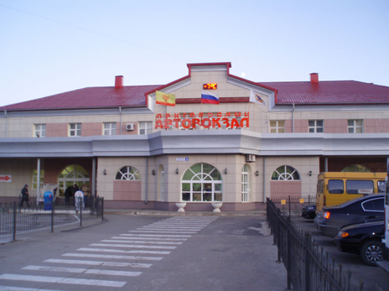Основная часть
Логопед: ребята, а у меня для вас есть новость! К нам в Чебоксары приезжает гостья из далекой Индии. Нам необходимо встретить ее на Привокзальной площади
А вот и Привокзальная площадь, на ней находятся два вокзала - автобусный и железнодорожный. Гостья сообщила, что приедет на поезде. Ребята, если она приедет на поезде, то у какого вокзала мы её встретим?
Дети: мы встретим её у железнодорожного вокзала.

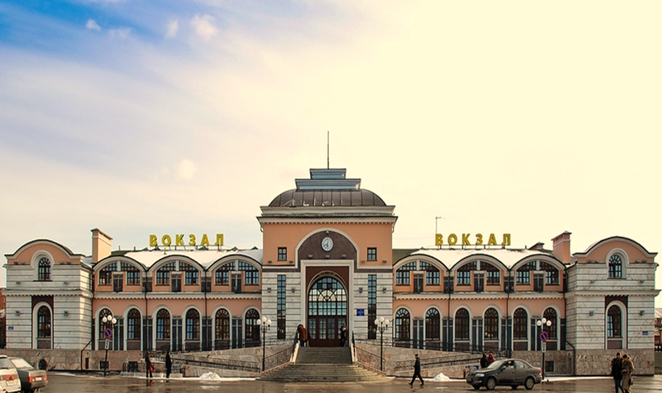
Входит гостья, прилетевшая из Индии.
Гостья: здравствуйте, ребята!
Дети: здравствуйте!
Гостья: я люблю путешествовать и приехала к вам, чтобы познакомиться с городом и лучше узнать русский язык и национальные особенности вашего края.
Логопед: мы рады приветствовать Вас у себя в Чебоксарах. А чтобы познакомиться с городом я предлагаю совершить экскурсию по историческим местам, наши дети будут юными экскурсоводами.
Недалеко от вокзала находится сквер имени В.И.Чапаева, 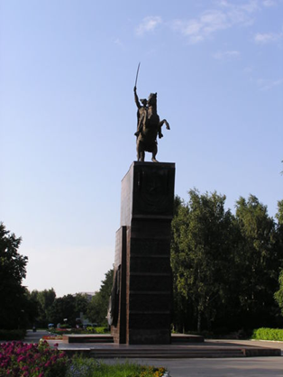а в центре находится памятник. Кто из юных экскурсоводов, желает рассказать Гостье об этом человеке? (рассказ ребёнка)
Гостья: о, как интересно! Дети, а в вашем городе много скверов и улиц?
Дети: да.
Логопед: дети, я предлагаю вспомнить наше любимое стихотворение и поиграть с пальчиками. Расположимся полукругом.

Пальчиковая гимнастика «Наш любимый Чебоксары»

Наш любимый Чебоксары-
(попеременные удары ладошками и кулачками)
Город очень- очень старый! (хлопки в ладоши)
Много улиц и мостов, (загибать пальцы по – одному, начинать с большого)
Скверов, парков и садов.

Логопед: я предлагаю поиграть в игру «Один - много» и вспомнить чего ещё много в городе, давайте встанем в круг.
Коррекционно-развивающая игра «Один - много» (с мячом).
Один фонтан – много фонтанов;
Один перекрёсток – много перекрёстков;
Одна церковь – много церквей;
Один музей – много музеев;
Один театр – много театров;
Один автобус – много автобусов.

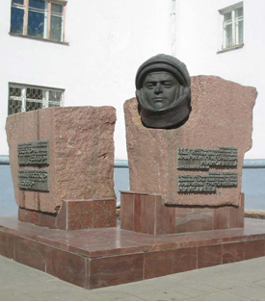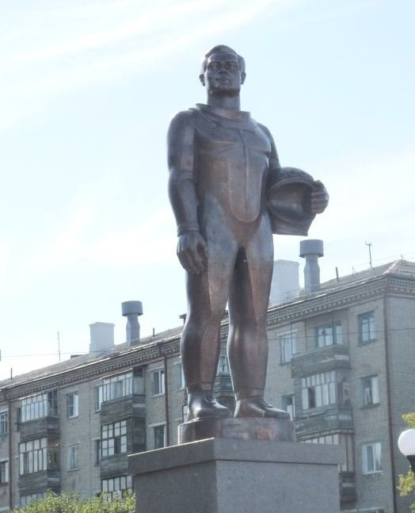Логопед: ребята, пройдите пожалуйста на стульчики, следующая улица-Николаева. Здесь тоже находится памятник.

Ребята, кто желает рассказать об этом человеке, прославившем Чувашию на весь мир (рассказ ребёнка)?
Гостья: ребята, а в вашем городе есть новые памятники?
Дети: да!
Логопед: этот памятник установлен 5 сентября 2011г. тоже в честь А.Г.Николаева. Открытие памятника было большим событием в Год российской космонавтики. Саша недавно побывал там и хочет поделиться своими впечатлениями об увиденном (рассказ ребёнка о новом памятнике).
Гостья: молодец, Саша!
Логопед: ребята, Андриян Григорьевич Николаева наш земляк, потому что он родился и вырос на чувашской земле, эти слова «земля» и «земляк» - родственные, потому что они образовались от одного слова - «земля» и их ещё можно назвать родными. Я предлагаю поиграть в игру «Родные слова» и наша Гостья узнает, как много слов может образоваться от одного слова.

Коррекционно-развивающая игра «Родные слова» (с карточками)

Дети подбирают родственные слова к словам - Волга, земля, город, Чувашия, Чебоксары, лес.
Волга – волжане, волжский, Волжанка.
Земля – земляк, землянка, земляника, подземелье.
Город – горожане, городской, городок, пригород.
Чувашия – чуваш, чувашский, чувашечка.
Чебоксары – чебоксарец
Лес – лесок, лесник, лесоруб, лесовик, подлесок.
Логопед: а теперь я предлагаю прогуляться по городу.

Физкультминутка «Мы по городу гуляем»
Мы по городу гуляем (шагаем на месте)
Мы свой город изучаем (руки – козырёк)
Справа есть высокий дом (правая рука вверх)
Обойдём его кругом (поворот на месте)
Слева домик ниже (левая рука вниз)
Подойдём поближе (сузить круг)
Это церковь – божий дом (поднять руки вверх, соединить над головой)
Все мы дети в доме том (обнять руками себя)
Ну, а это детский сад (руки в стороны)
Каждый здесь детишкам рад (повороты в стороны)

Гостья: у город красивый вас очень.
Логопед: вы хотели сказать у вас очень красивый город?
Гостья: да-да да! Я не совсем хорошо умею говорить по-русски и хотела бы, чтобы вы мне помогли.

Коррекционно-развивающая игра «Путаница»

Гостья: -часто, я, набережной, на, гуляю.
-качелей, в, много, и, каруселей, парке.
-город, очень, Чебоксары, красивый.
-озёр, край, и, полей, Чувашия.
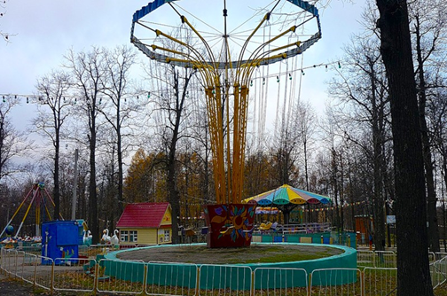 Ребята: «Я часто гуляю на набережной» и.т.д.
Гостья: спасибо ребята, я постараюсь говорить правильно.

Логопед: ребята, присаживайтесь на стульчики, а теперь мы спускаемся к парку Лакреевский лес. Ребята, что это за место, кто из юных экскурсоводов расскажет нам о нём? (рассказ ребёнка)
Логопед: действительно, это любимое место отдыха горожан
В парке с самого утра веселится детвора.
Есть здесь горки и качели, расписные карусели.
Приглашаем всех гостей покататься поскорей!

Подвижная игра «Карусели»

-Еле-еле, еле-еле
Завертелись карусели. Медленно двигаются по кругу.
А потом, потом, потом
Всё бегом, бегом, бегом. Двигаются в ускоренном темпе.
Тише, тише, не спешите,
Карусель остановите. Темп постепенно замедляется.
Раз- два, раз- два,
Вот и кончилась игра. Хлопают в ладоши в такт словам.

Дети садятся на стульчики.
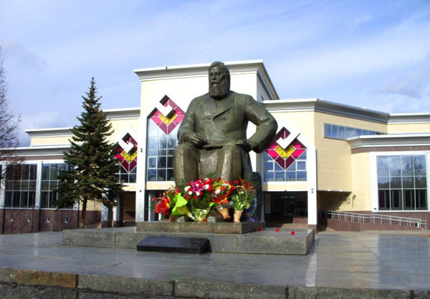Логопед: мы подошли к Национальной библиотеке. Расположена она в уютном зелёном сквере. В центре сквера стоит памятник Ивану Яковлевичу Яковлеву - чувашскому педагогу и просветителю.

Расскажите, пожалуйста, подробнее об этом человеке (рассказ ребенка).
Гостья: библиотека – это место, где хранятся книги. А вы читать умеете?
Дети: да!
Логопед: и не только читать, наши ребята могут различать буквы и звуки, выполнять звуковой анализ слов. Ребята, я предлагаю выложить из фишек слова и показать чему мы научились в садике.

Звуковой анализ слов (у мольберта)
Слова: школа, книга, азбука, дом.
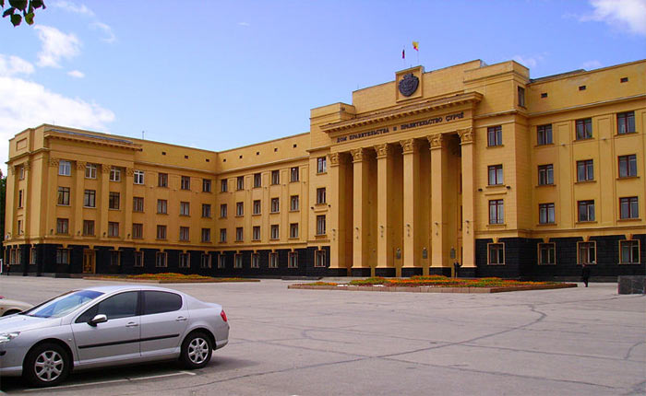Гостья: молодцы!

Логопед: перед нами площадь Республики, здесь находится Дом Правительства. В этом доме работают глава республики М.В.Игнатьев и его помощники – министры. С площади Республики хорошо видна река Волга.
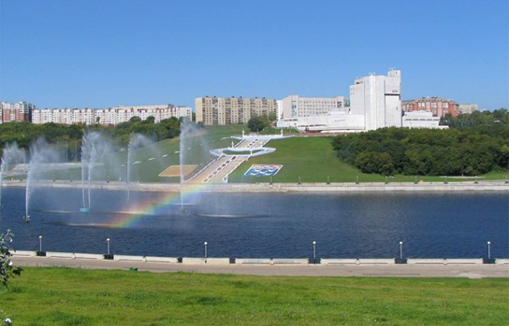
Логопед: а теперь мы подошли к набережной великой реки Волги, на берегах которой и расположен наш город.

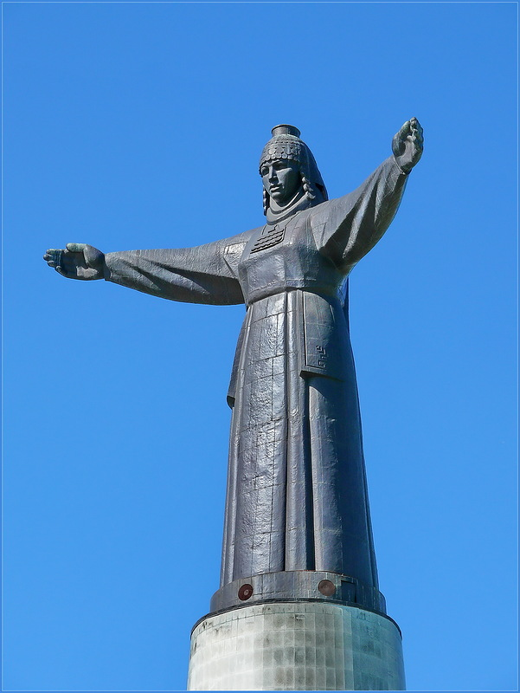
Перед нами монумент Матери- Покровительницы, изображение Матери не случайно, у чувашей гордостью нации является женщина, покровительница земли и народа. Кто из вас, ребята, желает рассказать об этот монумент (рассказ ребенка)?

Логопед: дети, чувашские женщины очень любят вышивать. Одежду они украшали вышивкой. Я предлагаю выложить узор по мотивам чувашской вышивки.
Дети садятся за столы.

Дидактическая игра «Сложи узор» (звучит музыка).

Логопед: молодцы, ребята!
Ваши глаза наверное устали, давайте отдохнём.
Глазками нужно следить за движущейся фигуркой.

Гимнастика для глаз по Аветисову (стоя у экрана)
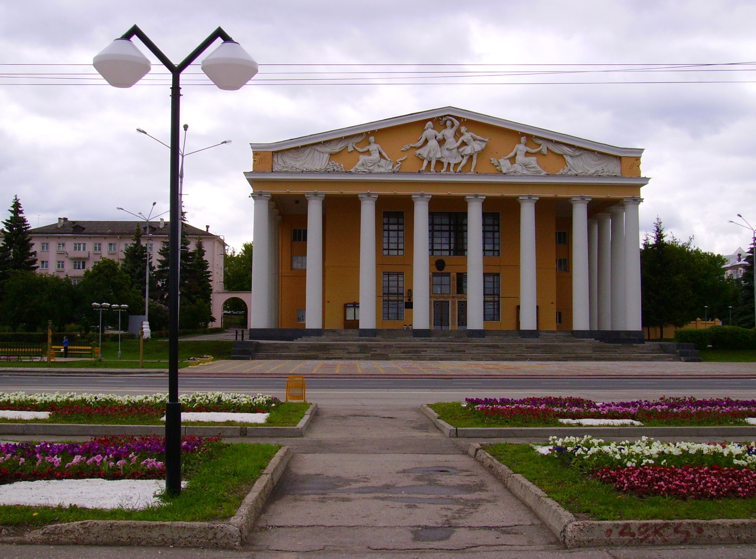 Дети садятся.
Логопед: на Заливе находится один из самых старейших театров республики – Чувашский академический драматический театр.

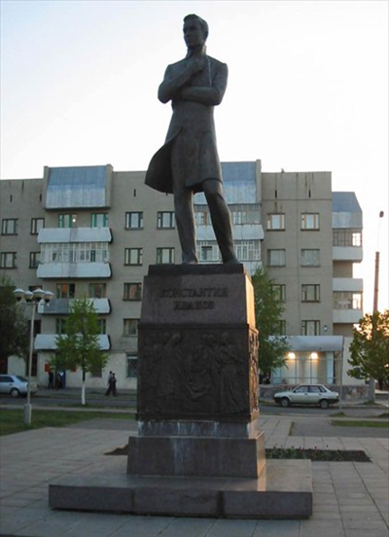И носит он имя великого чувашского поэта Константина Иванова. Ребята, кто желает рассказать нашей гостье о нём (рассказ ребёнка)?
Гостья: я очень люблю бывать в театрах!
Логопед: дети, наш маршрут подходит к концу, мы дошли до библиотеки имени М.Д.Трубиной.
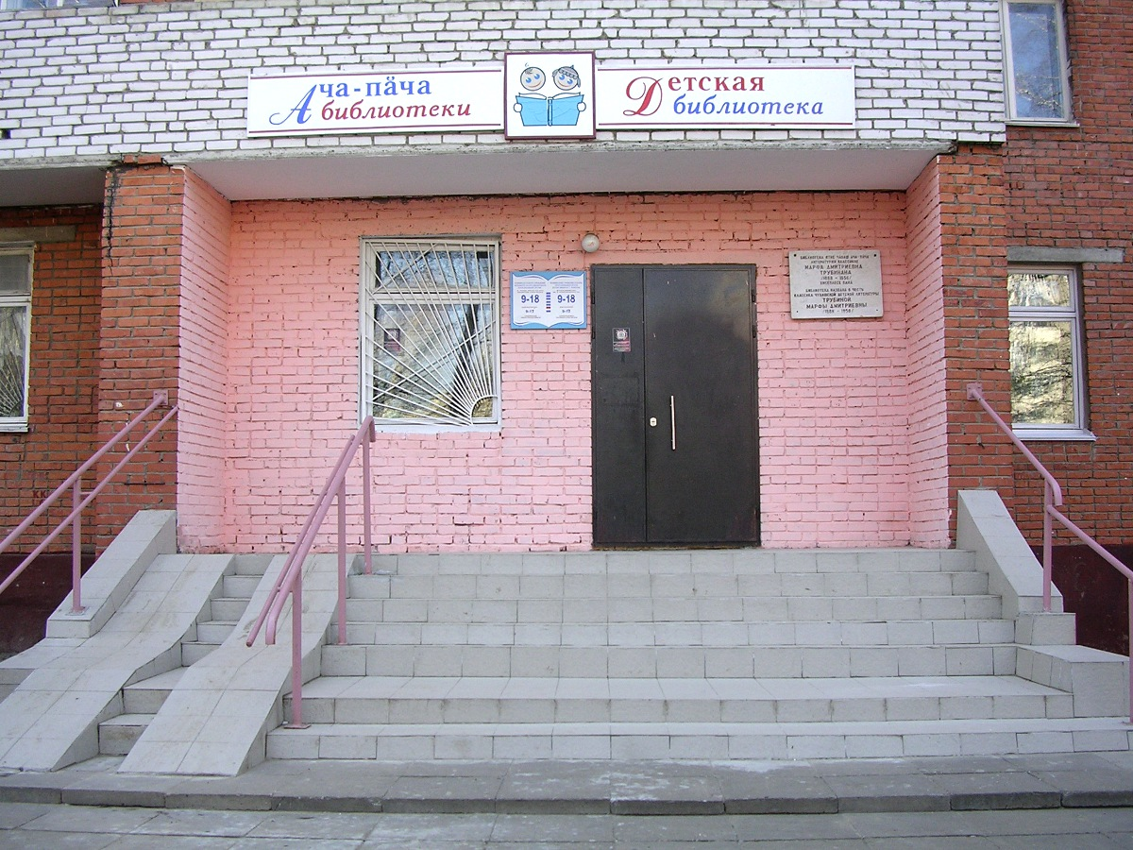

Вы узнали эту библиотеку, ребята?
Дети: да!
Логопед: мы часто там бываем, потому что наш детский сад сотрудничает с библиотекой. К нам в гости пришёл библиотекарь Анастасия Николаевна, чтобы рассказать о М.Д.Трубиной (рассказ библиотекаря о биографии и творчестве М.Д.Трубиной).
Библиотекарь: на память о нашей встрече я бы хотела подарить вам закладки для книг (вручает).
Дети: спасибо!
Логопед: вот и подошла к концу наша экскурсия. Дорогая Гостья, прими, пожалуйста,от ребят рисунки с изображением памятных мест нашего города (дети дарят рисунки).
Гостья: спасибо! Спасибо всем за увлекательный рассказ о городе Чебоксары! Я с удовольствием поделюсь своими впечатлениями с друзьями из Индии, а сейчас мне нужно ехать дальше. До свидания!
Дети: До свидания!
Уход Гостьи.
Итоговая беседа.
Логопед: ребята, вам понравилось быть юными экскурсоводами? А что вам запомнилось больше всего?

